o brasil de todos nós

As danças são feitas na quadra da Escola.
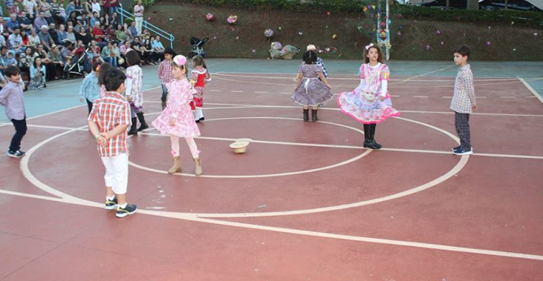
Questão 1
A planta a seguir representa o pátio da escola de um aluno.
O aluno encontra-se no ponto P, e o ponto H está à sua frente.
Partindo do ponto P, o aluno faz o seguinte percurso:
• anda quatro metros em frente;
• vira à esquerda e anda três metros em frente;
• vira à direita e anda dois metros em frente.
Assinale com X o ponto onde termina o percurso do aluno.
